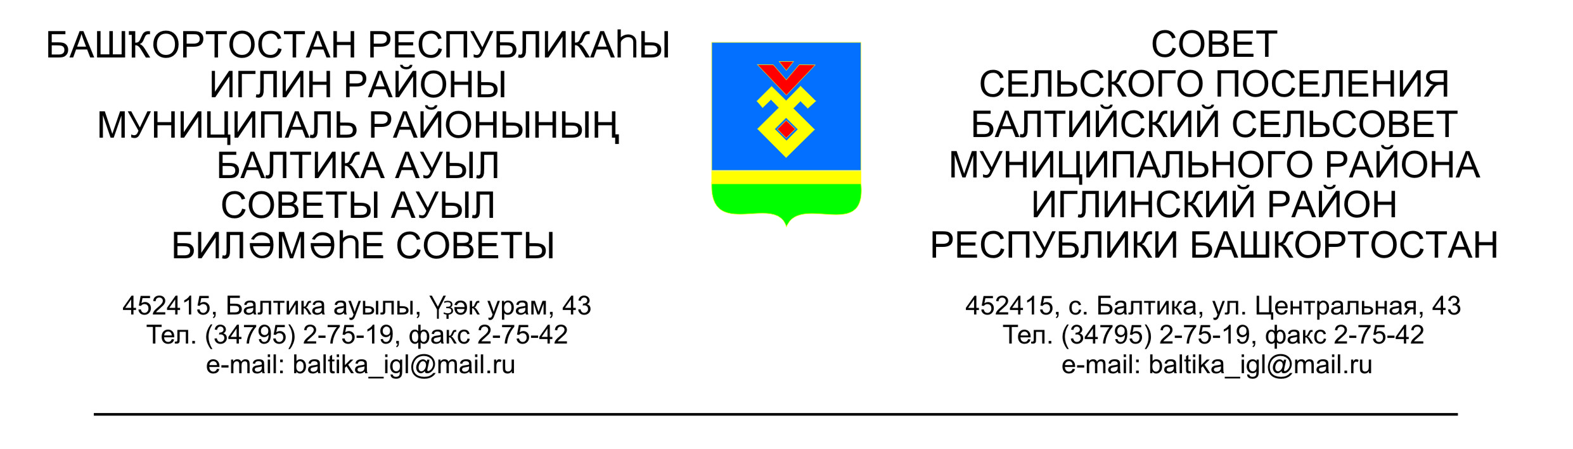
КАРАР РЕШЕНИЕ

«03» март 2025г. №181 «03» марта 2025г.

Об уточнении плана доходов и расходов бюджета сельского поселения Балтийский сельсовет муниципального района Иглинский район
Республики Башкортостан

Заслушав информацию главы СП Балтийский сельсовет Бугвин И.М. о расходовании средств, Совет СП Балтийский сельсовет решил:

За счет свободного остатка по состоянию на 01.01.2025 года:

1. Увеличить расходную часть бюджета на 100 000,00 рублей, в том числе:
791 0503 05101S2010 244 131112 3120000 - 100 000,00 рублей
- на софинансирование наказов избирателей по проекту «Приобретение и установка спортивной площадки с. Балтика СП Балтийский сельсовет»

2. Контроль за исполнением данного решения возложить на постоянную комиссию Совета по бюджету, налогам, вопросам собственности (председатель комиссии Бычковская О.В.)

Глава сельского поселения И.М. Бугвин

